Отстранение от работы работника

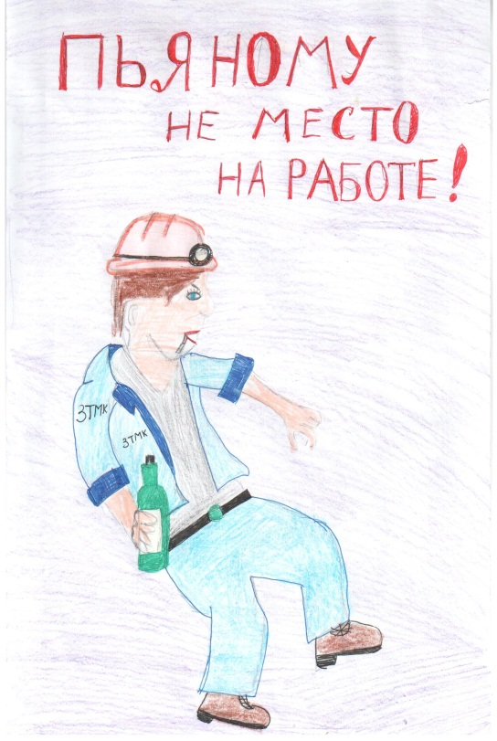
- появившегося на работе в состоянии алкогольного, наркотического или токсического опьянения

- не прошедшего обучение и проверку знаний и навыков в области охраны труда

- не прошедшего предварительный или периодический медицинский осмотр

- в связи с медицинскими противопоказаниями

5) по требованиям органов и должностных лиц, уполномоченных на это

